F1-es élmények közútra? A Toyota 25 éve megcsinálta!
Egyre inkább kézzel fogható valósággá válik a Toyota ikonikus sportautójának, az MR2-esnek a visszatérése. Ez pedig kiváló apropót teremt arra, hogy megemlékezzünk az egyik legemlékezetesebb projektről, amelyhez a középmotoros roadster utolsó kiadása adta a műszaki alapokat.

Ha a motorsportra és a sportautózásra összpontosítunk, 1999-ben három fontos dolog történt a Toyota háza táján. A márka megszerezte harmadik konstruktőri bajnoki címét a rali világbajnokságban, és ezzel – szerencsére csak átmenetileg – búcsút intett a WRC-nek. A távozás oka az volt, hogy a márka magasabb szintre kívánta emelni motorsport-tevékenységeit: bejelentették, hogy megkezdik a felkészülést a Toyota Forma-1-es belépésére. És végül ugyanebben az évben mutatkozott be az MR2 roadster harmadik, máig utolsó generációja, a W30 széria.
Két évvel később a Toyota Motorsport GmbH készen állt az F1-es debütálásra, és hogy a pillanatot még emlékezetesebbé tegyék, legsportosabb közúti típusukat beoltották a frissen kifejlesztett TF102 versenyautó génjeivel. Az így létrejött Toyota MR2 Street Affair tanulmányautó, amely a Forma-1 élményét volt hivatott a közútra átültetni.
A párhuzam nem volt teljesen esetleges, hiszen az alapelvek hasonlóak voltak mindkét modellnél: szélsőségesen mély üléshelyzet, közvetlen irányíthatóság, erőforrás a vezető és a hajtott hátsó kerekek között.
Arra nem volt lehetőség, hogy meghatározó technológiai elemeket emeljenek át a vadonatúj versenyautóból, ezért a stílusra fektették a hangsúlyt, így teremtve meg az F1-illúziót. Minden külső karosszériaelemet lecseréltek. Az orr kialakítása az F1-es torpedó stílusát volt hivatott visszaadni, az orrkúpban végződő központi gerinc, az alá függesztett, különálló első légterelő messze többet mutatott egy átlagos sportautónál.
Az oldalajtókat elvetették, helyettük a folytonos övvonalba olvadó idomok lehajtásával lehetett beszállni az ülésekre. A motor környezetét is teljesen átalakították, hangsúlyos légbeömlők, hátulról nyitott motortér és diszkrét, de a hozzáértő szemek számára sokat mondó kacsafarok-légterelő teremtett hangulatában és funkciójában egyaránt sportosabb hátsó traktust.
Az alacsony szélvédő mögé rejtett vezetői környezet kilógott ebből a versenycentrikus világból. Noha az ökörszarvkormány jelentős mérete dacára hatásosan idézte az F1 világát, a nagyméretű központi kijelző inkább lett volna otthon egy távoli jövőt idéző elektromos koncepciójárműben, mint egy versenygénekkel büszkélkedő sporttanulmányban. Ez a képernyő egyébként többek között visszapillantóként szolgált: a kisebb légellenállás érdekében ugyanis egy hátul elhelyezett kamera helyettesítette a külső tükröket.
A TF102 versenyautó 835 lóerős, 3,0 literes V10-es szívómotorját értelemszerűen nem emelhették át a roadsterbe. Mégsem maradt érintetlen annak hajtáslánca: az 1,8 literes, soros négyhengeres erőforrás turbófeltöltőt és sportkipufogót kapott, így teljesítménye 140-ről 258 lóerőre ugrott. A sebességváltó hatfokozatú, szekvenciális egség volt, amelyet a kormány mögé szerelt fülekkel is lehetett kapcsolni – ez akkoriban valódi versenytechnológiának számított.
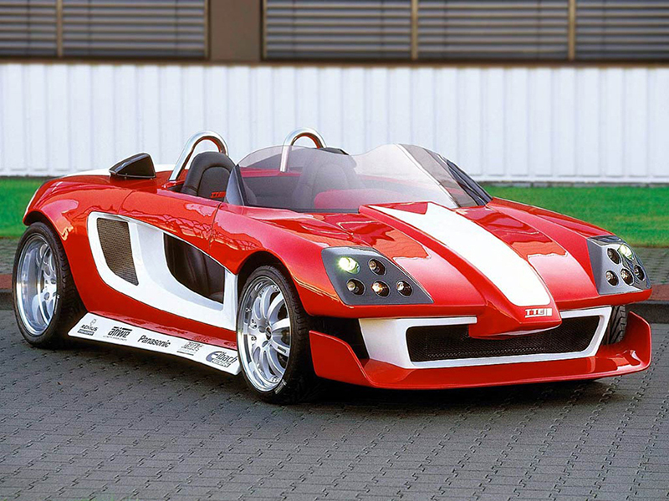
A nagyobb motorteljesítményhez igazították a futóművet is. A szélsőségesen alacsony profilú, 345/30 ZR 19 méretű abroncsok kivételes tapadást, a mintegy 30 milliméterrel rövidebb rugók mély tömegközéppontot és ebből adódóan minimális karosszériadőlést eredményeztek. A fékrendszert szintén feljavították, elöl 370, hátul 295 mm átmérőjű, belső hűtésű tárcsák emésztették fel az autó jelentős mozgási energiáját: az átépített MR2 álló helyzetből 6,0 másodperc alatt érte el a 100 km/órát, végsebessége a minimális szélvédelem mellett vélhetően jóval magasabbnak érződött a tényleges 249 km/óránál.
A Toyota 2001 decemberében, a németországi Esseni Autószalonon mutatta be az MR2 Street Affair tanulmányt, amelynek fogadtatása minden várakozást felülmúlt. Ezen felbátorodva kisszériás márkakupát tervezett az autó köré a gyártó, ez azonban végül nem valósult meg, a koncepciójármű egyedi alkotás maradt. Hogy oldja a rajongók csalódottságát, az autó stíluselemeit felhasználva 100 darabos különkiadást építettek az MR2-ből: ez a Toyota MR2 Competition átvette a piros-fehér fényezést, a sportkipufogót, az egyedi keréktárcsákat (igaz, csupán 17 colos méretben) és a szekvenciális sebességváltót. Ez a különkiadás fokozott élményt tartogatott az első ötven vásárló számára: ők a Toyota Motorsport kölni bázisán vehették át autójukat, és részt vehettek egy vezetett látogatáson a gyári motorsportmúzeumban.
Ma, 2026-ban nem csupán a negyed évszázados jubileum miatt érdemes felidézni az MR2-történelem egyik legizgalmasabb mozzanatát, hanem azért is, mert várhatóan hamarosan érkezik a modell negyedik generációja. A Toyota régóta tervezi, sőt, ígéri a kétüléses sportautó életre keltését. Azt követően pedig, hogy a közelmúltban bemutatták egy középmotoros sportautó technológiai tanulmányát, épp csak hogy biztosra nem vehető, hogy visszatér az ikonikus típusjelzés és az általa képviselt, kivételes vezetési élmény.

Fotók: Toyota

Kiadta a Smarter Média Kommunikációs Ügynökség (http://news.smartermedia.hu)
Forrás: https://news.smartermedia.hu/innovacio/f1-es-elmenyek-kozutra-a-toyota-25-eve-megcsinalta

